Министерство науки и высшего образования Российской Федерации
Федеральное государственное бюджетное образовательное учреждение высшего образования
«Российский экономический университет им. Г.В. Плеханова»

Практическая работа 2
Поддержка и тестирование программных модулей
Создание приложения калькулятор
Специальность «Информационные системы и программирование»

Руководитель: Д.Б. Берестов
Исполнитель: Родыгин
Группа ИПо-22
Оценка __________________

Пермь, 2026

Оглавление
Введение 3
Ход работы 4
1 Создание решения 4
2 Создание библиотеки классов 5
Добавление класса 6
3 Логика калькулятора 7
4 Создание WPF приложения 8
5 Создание интерфейса калькулятора 9
6 Написание логики интерфейса 10
Разметка интерфейса 11
Запуск калькулятора 12
7 Создание проекта модульных тестов 13
Код модульных тестов 14
8 Запуск тестов 15
Заключение 16

Введение
Цель практической работы — создание приложения «Калькулятор» на C# с графическим интерфейсом WPF, отдельной библиотекой арифметических операций и модульными тестами. Решение называется RodyginCalcEdit и состоит из трёх проектов.

Среда разработки и технологии
Для разработки предусмотрена Microsoft Visual Studio с поддержкой C# и WPF. Проекты используют .NET Framework 4.7.2. Интерфейс описан на XAML, а обработчики событий написаны на C#.

Архитектура приложения
RodyginLibraryFramework содержит класс RodyginClass и методы Execute и Calculate для арифметических операций. RodyginWPF содержит окно MainWindow и обработчики кнопок. RodyginTests содержит семь модульных тестов библиотеки на MSTest.
В текущей реализации WPF создаётся объект RodyginClass, однако выражения вычисляются собственными методами CalcExpr и CalcSimple. Поэтому тесты библиотеки и проверка оконного приложения рассматриваются отдельно.

Ключевые особенности
Калькулятор поддерживает сложение, вычитание, умножение, деление, возведение в степень, скобки, очистку и удаление последнего символа. В библиотеке используется тип dynamic. При делении на ноль библиотека возвращает double.PositiveInfinity, а интерфейс показывает «Ошибка».
В ходе проверки выполнены семь тестовых методов и проверено вычисление выражения со скобками. Ниже приведены актуальные файлы, интерфейс и результаты проверки проекта RodyginCalcEdit.

Ход работы

1 Создание решения
Работа начинается с создания решения, которое объединяет библиотеку, WPF приложение и тесты. В Visual Studio для этого используется команда «Создать проект» и шаблон пустого решения.
В папке RodyginCalcEdit решение сохранено в файле RodyginCalcEdit.slnx. В нём указаны пути к трём проектам: RodyginLibraryFramework, RodyginTests и RodyginWPF.
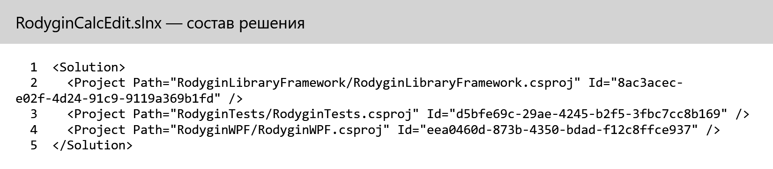
Рисунок 1 — Состав решения RodyginCalcEdit
Имена проектов, пространств имён и классов согласованы между собой. Библиотека подключается к двум остальным проектам через ProjectReference.

2 Создание библиотеки классов
В решение добавляется проект «Библиотека классов (.NET Framework)» с именем RodyginLibraryFramework. Целевая платформа — .NET Framework 4.7.2, тип выходного файла — Library.
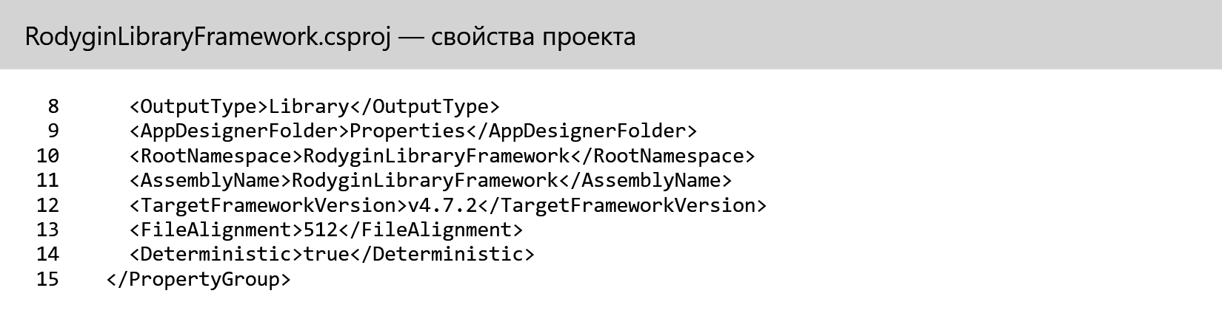
Рисунок 2 — Параметры проекта RodyginLibraryFramework
Библиотека содержит вычислительную часть и может использоваться независимо от интерфейса. В свойствах проекта имя сборки и корневое пространство имён заданы как RodyginLibraryFramework.
Для арифметики с dynamic необходима ссылка на Microsoft.CSharp. Код класса включён в сборку через элемент Compile в файле проекта.

Добавление класса
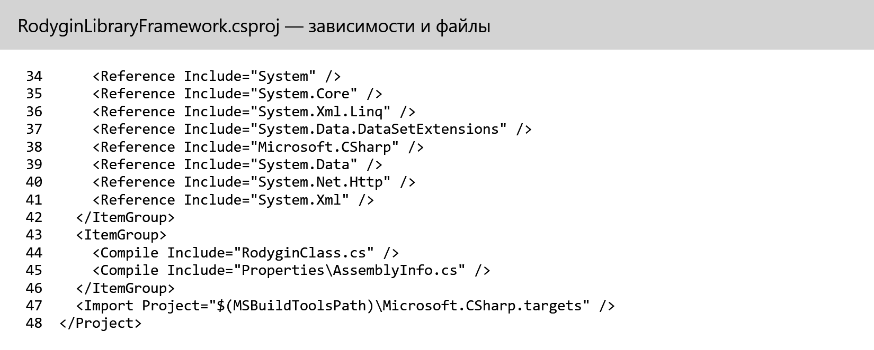
Рисунок 3 — Зависимости и исходные файлы библиотеки
Вместо стандартного Class1.cs используется файл RodyginClass.cs. Класс RodyginClass объявлен в пространстве имён RodyginLibraryFramework. Основной метод Execute является статическим и принимает два операнда и символ операции.
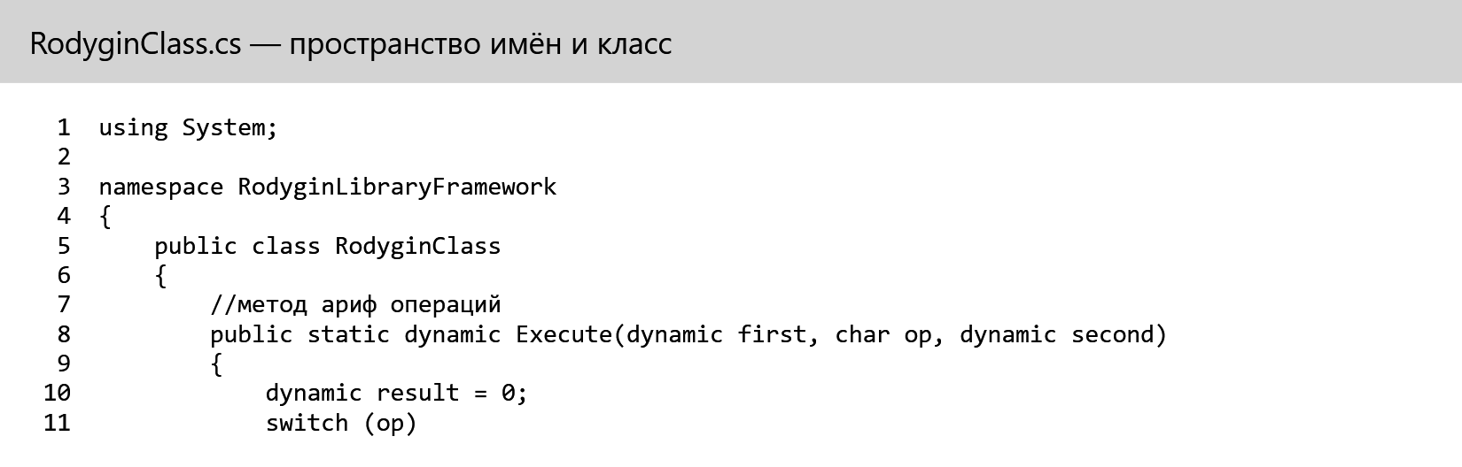
Рисунок 4 — Объявление класса RodyginClass

3 Логика калькулятора
Метод Execute выбирает арифметическое действие через switch. Для степени используется Math.Pow; при нулевом делителе возвращается double.PositiveInfinity. Метод Calculate принимает два числа типа double и строку операции, вызывает Execute и возвращает double.
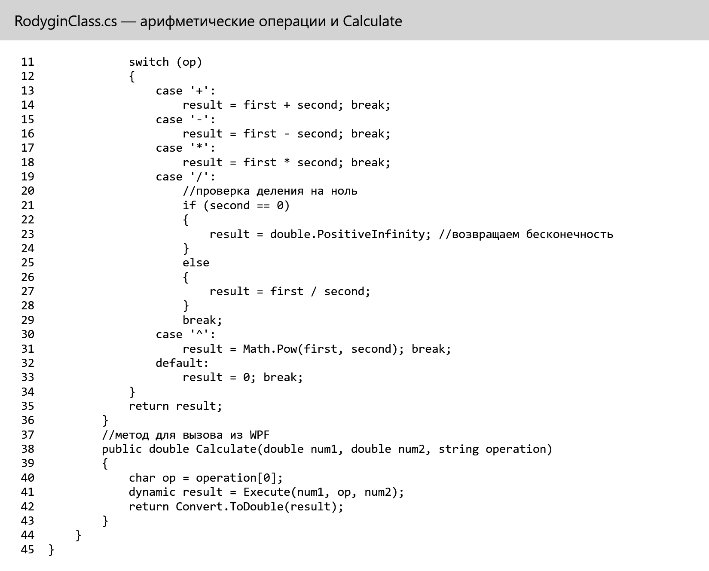
Рисунок 5 — Методы Execute и Calculate

4 Создание WPF приложения
Для графического интерфейса используется проект RodyginWPF типа «Приложение WPF (.NET Framework)». В нём находятся App.xaml, MainWindow.xaml и файл обработчиков MainWindow.xaml.cs.
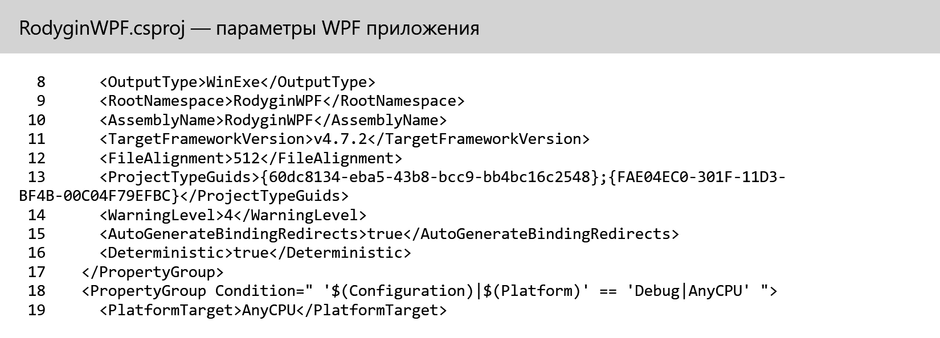
Рисунок 6 — Настройки проекта RodyginWPF
Ссылка на библиотеку добавляется через «Добавить ссылку» → «Проекты». В файле RodyginWPF.csproj она представлена элементом ProjectReference, который указывает на RodyginLibraryFramework.csproj.
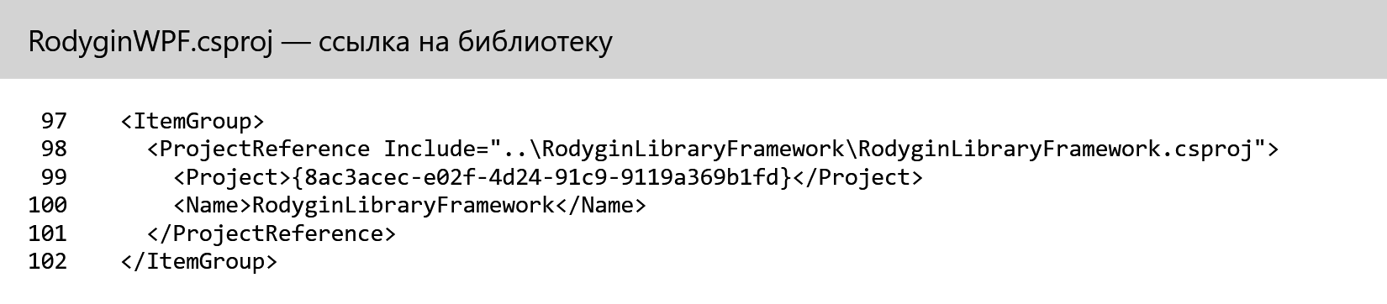
Рисунок 7 — Подключение библиотеки к WPF приложению

5 Создание интерфейса калькулятора
В MainWindow.xaml задан заголовок «Родыгин Калькулятор». В верхней части находятся InputTextBox для ввода и результата и ResultTextBox для отображения выражения.
Сетка кнопок содержит 6 строк и 4 столбца. Верхний ряд включает скобки, очистку C и удаление символа. Далее расположены цифры и операции. Кнопка «=» занимает четыре столбца последней строки.
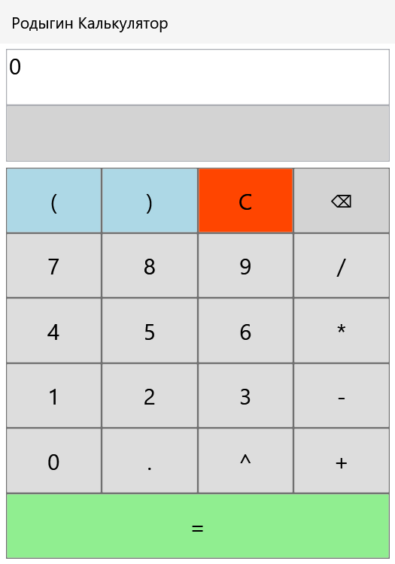
Рисунок 8 — Начальное состояние интерфейса
Для кнопок назначены обработчики Click. Поля вывода имеют IsReadOnly="True": выражение вводится кнопками интерфейса.

6 Написание логики интерфейса
В MainWindow.xaml.cs выражение хранится в строке expr. Button_Click добавляет цифры, Dot_Click — точку, LeftParenthesis_Click и RightParenthesis_Click — скобки. Operator_Click добавляет выбранную операцию и обновляет отображение.
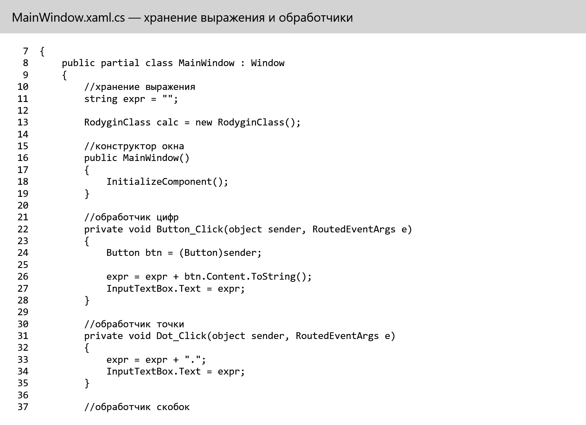
Рисунок 9 — Поле expr и обработчики ввода
Clear_Click очищает выражение и поля. Backspace_Click удаляет последний символ. Equals_Click запускает вычисление и обрабатывает ошибки.

Разметка интерфейса
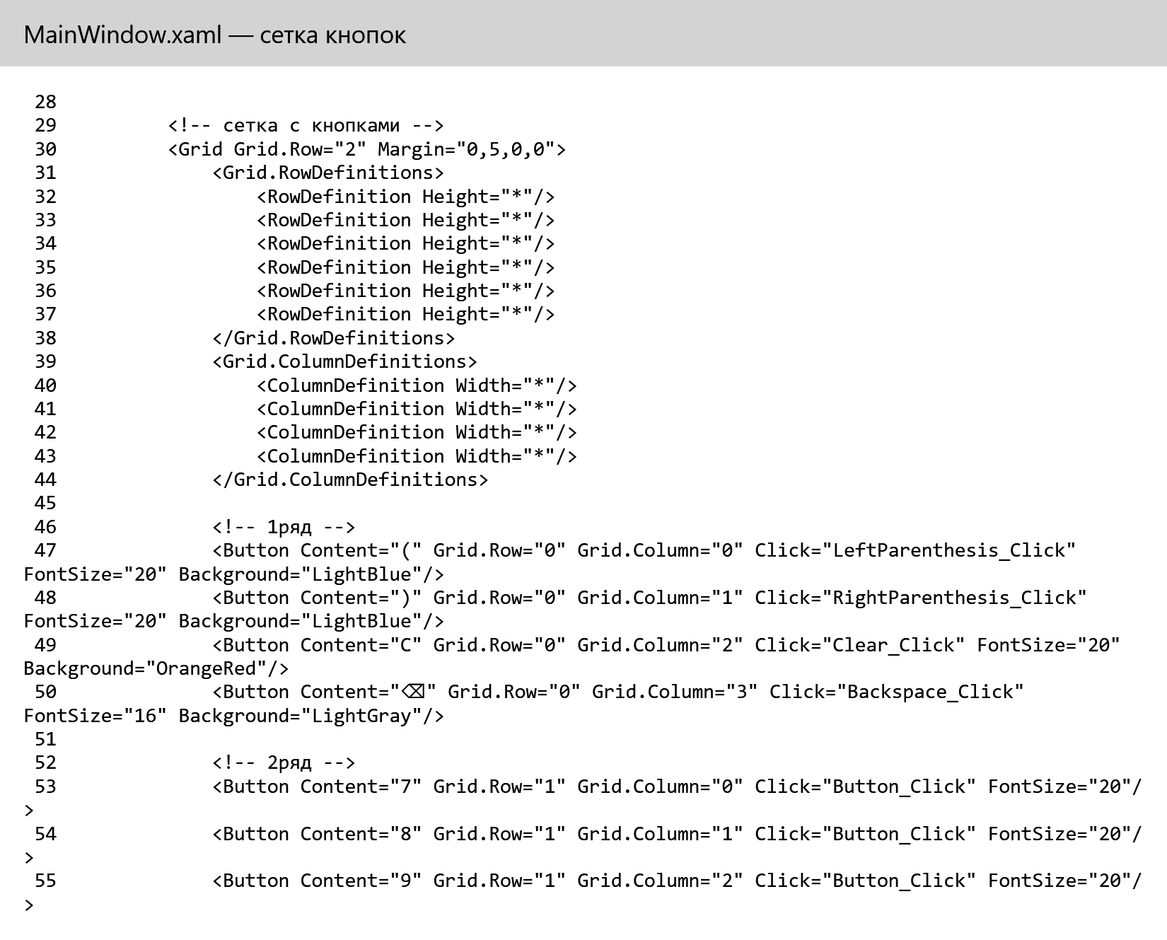
Рисунок 10 — Строки и столбцы сетки и первые кнопки
CalcExpr сначала вычисляет содержимое скобок. CalcSimple обрабатывает степени, затем умножение и деление, после этого сложение и вычитание. Для разбора чисел применяется CultureInfo.InvariantCulture.
Преобразование промежуточных результатов в строки выполняется обычным ToString(), поэтому тесты библиотеки не подтверждают работу всех десятичных выражений при любой региональной настройке. Ошибки вычисления перехватываются в Equals_Click.

Запуск калькулятора
После сборки RodyginWPF проверено выражение (3 + 3) * 2. В верхнем поле получен результат 12, а в нижнем сохранено исходное выражение. Иллюстрация показывает отрисованный интерфейс собранного приложения.
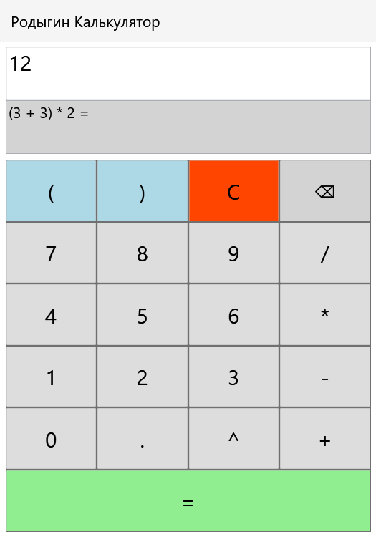
Рисунок 11 — Результат вычисления выражения со скобками
Отдельно проверено деление 10 / 0: InputTextBox показывает «Ошибка», а ResultTextBox — «10 / 0 = Ошибка». Это соответствует обработке бесконечного результата в Equals_Click.

7 Создание проекта модульных тестов
Проект RodyginTests использует .NET Framework 4.7.2 и MSTest 2.2.10. В RodyginClassTests.cs находятся методы проверки библиотеки.
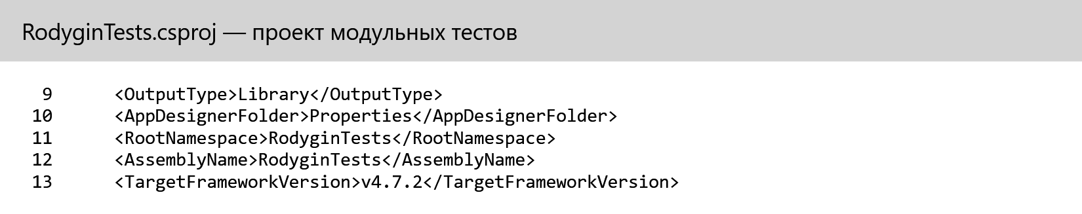
Рисунок 12 — Свойства проекта RodyginTests
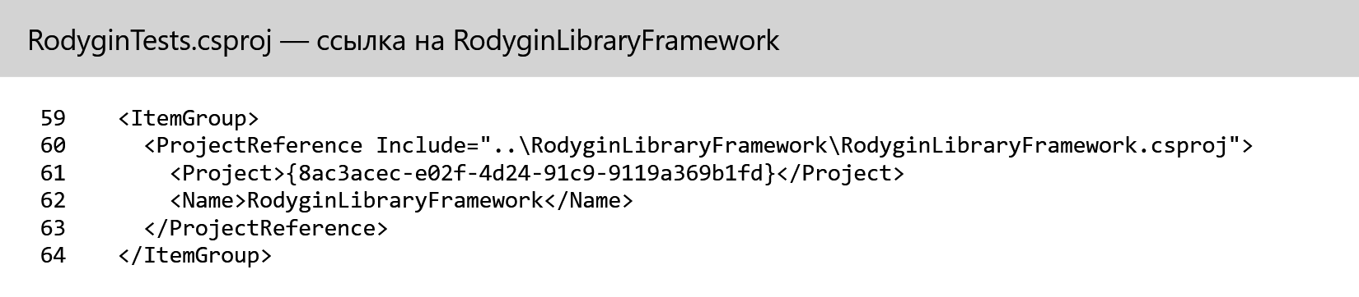
Рисунок 13 — Ссылка тестового проекта на библиотеку
Для dynamic подключён Microsoft.CSharp. Пакет MSTest.TestFramework предоставляет атрибуты тестов и класс Assert; MSTest.TestAdapter предназначен для обнаружения и запуска тестов средствами среды разработки.
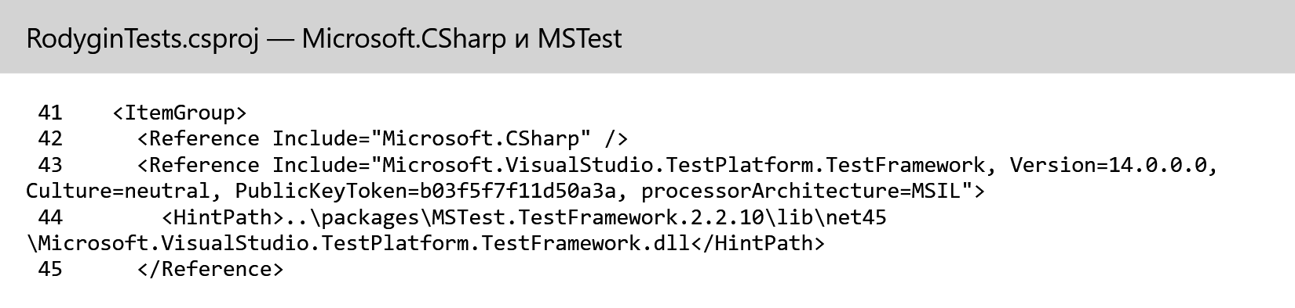
Рисунок 14 — Подключение Microsoft.CSharp и MSTest

Код модульных тестов
Класс RodyginClassTests помечен атрибутом [TestClass], каждый тест — [TestMethod]. Проверки сравнивают фактическое значение с ожидаемым через Assert.AreEqual. Ниже приведён фрагмент файла тестов.
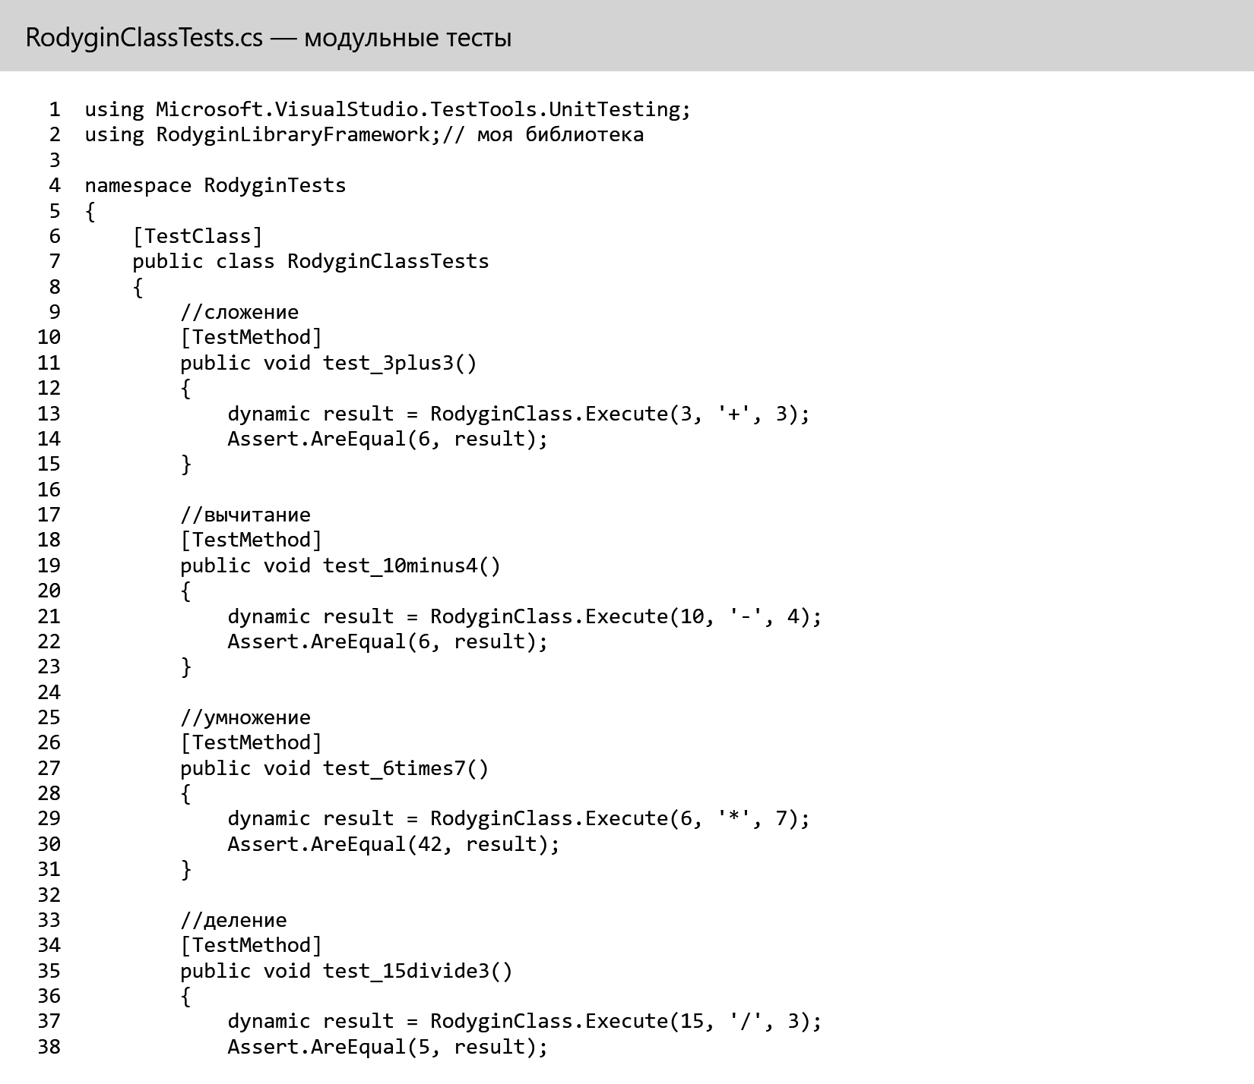
Рисунок 15 — Объявление тестового класса и арифметические проверки
Остальные методы файла проверяют степень, деление на ноль и вызов Calculate. Все семь имён и результаты приведены в следующем разделе.

8 Запуск тестов
При проверке скомпилирован RodyginClassTests.cs с MSTest.TestFramework 2.2.10 и последовательно вызваны все семь методов [TestMethod]. Проверки Assert.AreEqual выполнены без исключений. На рисунке приведён журнал этого запуска.
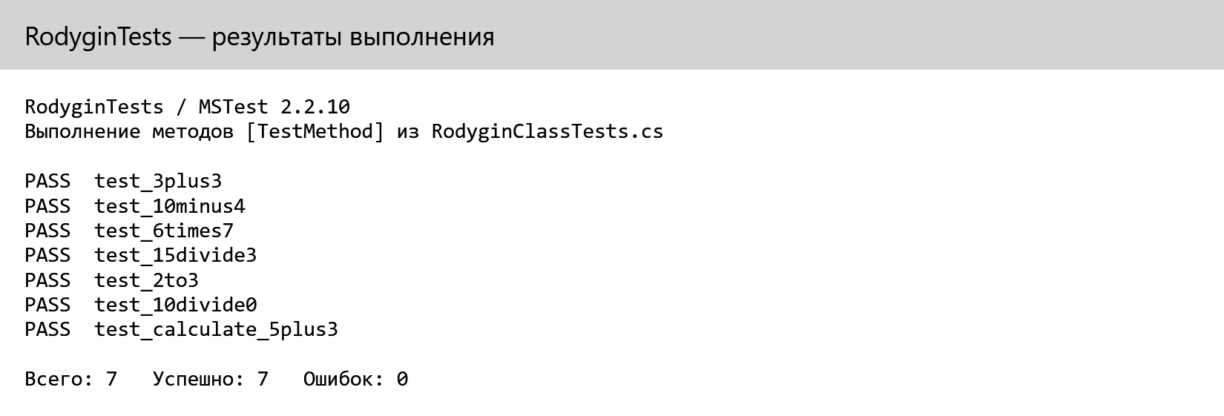
Рисунок 16 — Семь успешно выполненных тестов библиотеки
test_3plus3: 3 + 3 = 6.
test_10minus4: 10 − 4 = 6.
test_6times7: 6 × 7 = 42.
test_15divide3: 15 / 3 = 5.
test_2to3: 2 ^ 3 = 8.
test_10divide0: 10 / 0 возвращает double.PositiveInfinity.
test_calculate_5plus3: Calculate(5, 3, "+") возвращает 8.
Для повторного запуска в Visual Studio необходимо восстановить NuGet пакеты и выполнить команду «Запустить все тесты» в обозревателе тестов.

Заключение
В практической работе рассмотрено приложение «Калькулятор» на C# и WPF. Решение RodyginCalcEdit объединяет библиотеку RodyginLibraryFramework, интерфейс RodyginWPF и проект модульных тестов RodyginTests.
В библиотеке реализованы пять арифметических операций, обработка деления на ноль и вспомогательный метод Calculate. Интерфейс позволяет вводить выражения, использовать скобки, очищать ввод и удалять последний символ.
Проверка библиотеки завершилась успешно: выполнены все семь тестов. Для оконного приложения подтверждены результат 12 для выражения (3 + 3) * 2 и сообщение «Ошибка» при делении на ноль.
Работа демонстрирует создание связанных проектов, описание интерфейса на XAML, обработку событий и применение MSTest. При дальнейшем развитии приложения следует отдельно расширить проверки парсера выражений и десятичных чисел, поскольку текущие модульные тесты проверяют методы библиотеки.

